第１部 思いがけない妊娠に関するお悩み相談窓口
2022年3月27日
「にんしんSOS広島」の活動報告
支援コーディネーター 森川身江子

１ 相談実績
①2021年4月～2022年3月24日現在までの相談件数 計９３８件
対応した人数 計２５５人（うち新規相談者２４６人）

②相談内容 (人) ③年齢 (人)
15歳未満 | ２
15～18歳 | ４６
18～20歳 | ３９
20歳代 | ７３
30歳代 | ３２
40歳代 | １０
50歳以上 | ０
不明 | ３３

中学生 1人
高校生 26人
大学生等 6人
妊娠・避妊に関する相談 | １４２
思いがけない妊娠 | ２５
中絶について | １２
妊娠・出産前後の不安 | １３
出産・養育に関する相談 | ７
その他 | ３６

④主訴 (人) ⑤避妊方法 (人)
生理が遅れている | ７３
病院で妊娠していると言われている | ３０
妊娠検査薬で調べたら陽性だった | ２９
妊娠していると思っているが検査はしていない | ０
検査したか分からない | ０
避妊の失敗 | ４７
その他 | ６５
コンドームを挿入前から装着 | ４４
コンドームを途中から装着 | ４
低用量ピルを服用 | ２
避妊していない | ４１
膣外射精 | １３
アフターピル | １０
その他 | ９
不明 | ３０

⑥当窓口以外への相談 (人) ⑦終了理由 (人)
生理が来た | ３２
傾聴・助言，情報提供で納得した | ９１
出産した | １
中絶した | １６
養子縁組した | ０
解決・その他 | ９
相談途中で連絡がなくなった | ４３
未解決・その他 | ６
お試し・いたずら | １２
その他 | ６

誰にも相談していない | １０７
相談した | ９４

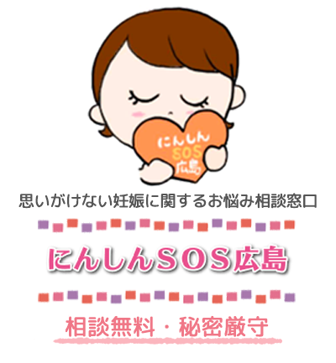

２ 相談者からのSOS
①相談回数は平均３．７回
３７．５％は１回，１８．４％は２回，１２．６％は３回で相談を終了。
相談回数が多かったベスト５は６１回，５９回，５４回，３０回，２７回 各１人ずつ。
◆６１回，５９回の相談者はいずれも高校生で，妊娠の不安からの相談。結果は妊娠なし。
◆５４回の相談者は育児の不安(「子どもと過ごすが辛い。助けて」)から相談。紹介した地域の子育て支援等を活用するなど現状は安定しているが，継続してフォローしている。
◆３０回の相談者(既婚)は妊娠・出産前後の不安から相談。コロナの影響もあり経済的困窮状態で，社会資源等の情報提供を行ったが，その後，途中で連絡が途切れている。
◆２７回の相談者は，避妊はしたが，生理が来るまで不安でたまらず，不正出血を疑ったりしていたが，結果としては「今日，生理が来ました」で終了。

②特に１０代女子からのSOSで特徴的なことは，性行為があった後に，例えば１日でも生理が遅れると，妊娠したかも…と不安になること。
また，次のようなSOSが届いている。
◆妊娠検査薬で陰性の結果が出た後も，妊娠を疑う。
◆挿入していないのに妊娠を心配する。
◆ショーツについている血は着床出血なのか生理なのかを尋ねる。
◆相手から求められる口腔性交に応じている。
◆９月に性行為があった後，１０月，１１月には生理があったが，１２月の生理が遅れていることから妊娠を疑う。
◆彼氏がいるが複数人のセフレもいて，避妊なしの性行為をしている。
◆出会い系アプリで知り合った男性と避妊なし(膣外射精)で性行為をした。
◆腹痛や発熱，少しの体の不調を妊娠と結びつけて不安になる。
◆ネットで妊娠の初期症状を調べたら自分に当てはまっていて，妊娠を疑う。

③相談者の性別は女性１６８名，男性５４名，不明１３名。前年度と比べると男性からの相談が増え，年代別では１０歳代が多い。最年少は１５歳男子で，避妊なしの性行為をした１５歳彼女の生理が遅れ，妊娠が不安になって相談。８回のやりとりを行った後，「生理が来て安心している」で終了。

